**美丽说-產品需求**

**<用户钱包二期——实名认证、提现>**

#### 需求部门

|  |  |
| --- | --- |
| 提出部门 | 支付产品组 |
| 提出员工 | 屈晶晶 |
| 提出日期 |  |
| 相关Bug ID |  |
| 希望上线日期 |  |

#### 需求描述

#### 原因

* 增加实名认证功能，实名后用户只能新增绑定同实名银行卡。且账户实名后，其他账户不能再进行相同实名的认证。
* 为满足C2C交易，交易收入直接入到钱包余额，提供钱包余额提现功能。

#### 预期效益

#### 功能/内容需求

|  |  |  |
| --- | --- | --- |
| 模块 | 新增功能逻辑 | 描述 |
| 我的钱包 | 钱包开通 | 1. 用户在新增快捷支付银行卡时需开通钱包（绑定手机+设置支付密码）； |
| 实名认证 | 1. 实名认证后用户绑定银行卡只能为该实名开户人名下银行卡； 2. 一个账户只能绑定一个实名信息，一个实名信息也同时只能绑定一个账户； 3. 新增独立实名认证流程，即用户需支付一分钱成功后实名完成，后续自动处理验卡支付的1分钱退款。 4.低版本新增支付绑卡时如该账户已实名则支付成功后该卡也不进行绑定 5.如果用户实名后需将之前非该实名下的银行卡自动解绑 6.已实名认证用户找回支付密码时只能通过实名同名的银行卡进行找回 |
| 我的银行卡 | 1. 增加支付、充值以外的添加银行卡流程，同实名认证流程 2. 区分银行卡是否可提现 1）当前是否有绑定的储蓄卡，没有则需预先新增一张 2）储蓄卡需判断直付和非直付，直付银行卡可根据存储的信息直接发起，非直付需要求用户录入开户地和支行信息，提现成功后将支行和开户进行记录，下次提现时无需重复录入 |
| 新增绑卡用户立返 | 当用户首次绑定银行卡时立返用户钱包3元现金功能 1）已开通钱包用户 2）首次绑定银行卡用户（已绑定后解绑用户不算） |
| 余额提现 | 新增余额提现到银行卡（个人储蓄卡）功能 1）提现前用户需进行实名认证，否则无法提现 2）余额提现选择银行卡时判断是否是有已绑定的储蓄卡 3）如果没有已绑定储蓄卡则提示用户前进行绑卡 |
| 账户 | 新增提现账户 | 1. 用户触发提现成功后，支付系统将提现现金进行扣划到提现账户中 1）付款成功：从提现账户中直接扣减； 2）付款失败：从提现账户中划转到现金账户中； 3）付款成功后退票：直接增加现金账户一笔入金； |
| 新增担保账户 | 1. 当会员之间发起交易时，作为卖家一方所收货款先冻结在担保账户中，当对方会员进行确认收货后扣划到卖家会员的现金账户中。 |
| 短信平台 | 余额变动  短信通知 | 1. 提现余额变动短信通知   1）提现发起成功后通知  2）提现成功到账通知  3）提现失败通知  4）提现退款通知   1. 支付过程中设置支付密码通知 2. 在支付过程中设置支付密码完成后给用户安全手机发送短信通知 |
| 支付系统后台 | 基础数据 | 1. 增加会员账户启用/禁用功能，由风控系统对接通知该会员账户是否启用/禁用，当账户禁用时不可提现和支付。 |
| 订单系统 | 对接会员  交易流程 | 由原来的B2C交易改成C2C交易，即会员和会员之间交易； |
| 风控 | ？ |  |

#### 业务流程图

#### 用户新增绑卡流程+实名认证

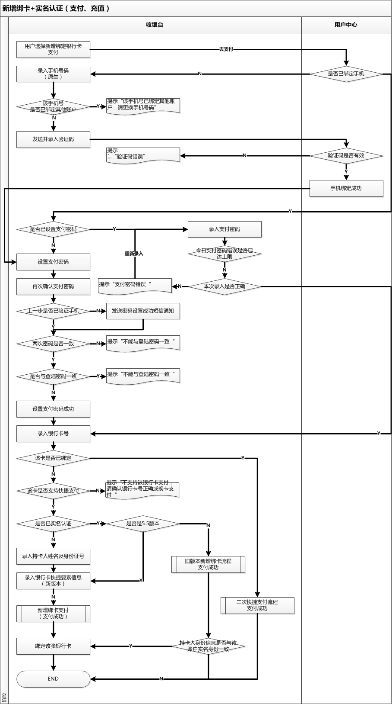

#### 单独实名流程

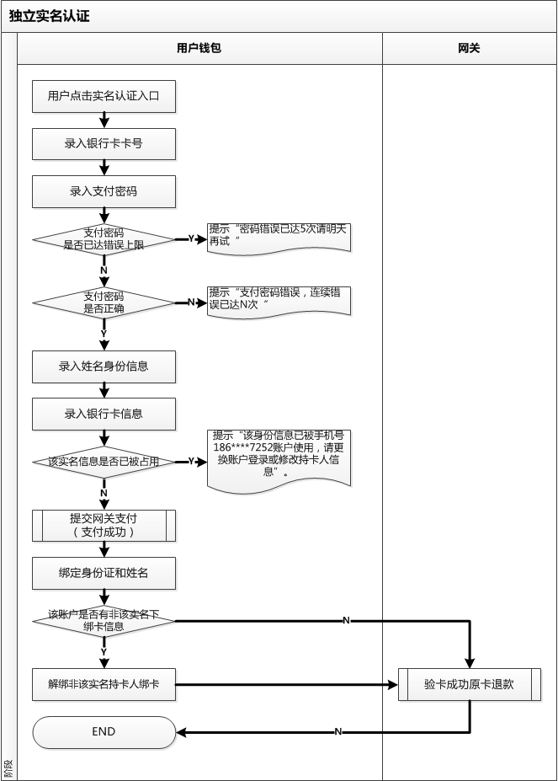

#### 独立绑卡流程

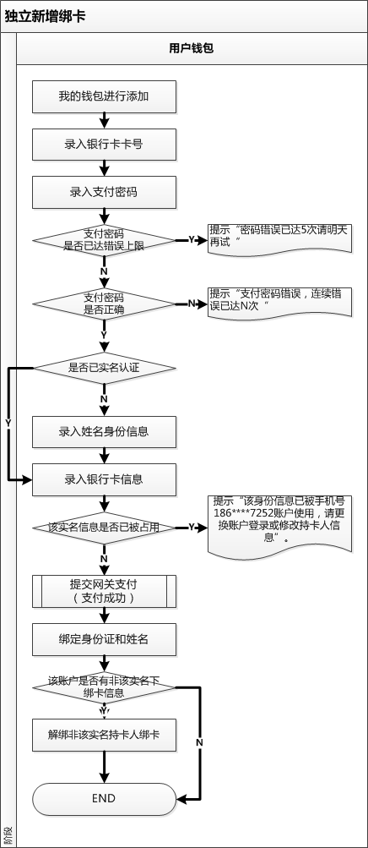

#### 首次绑卡返现金

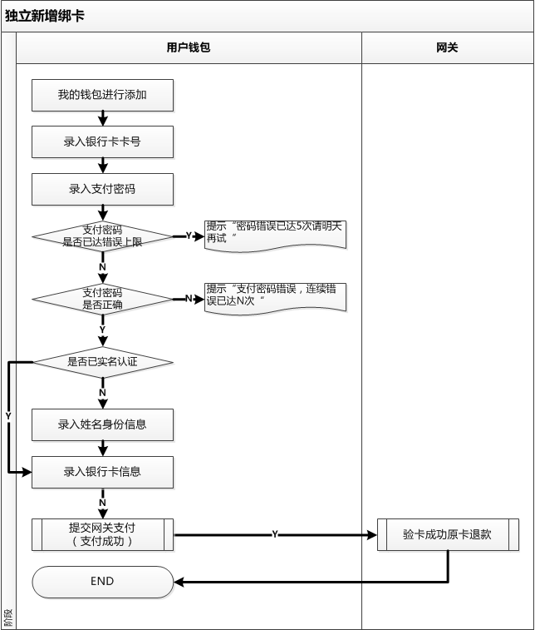

#### 钱包提现

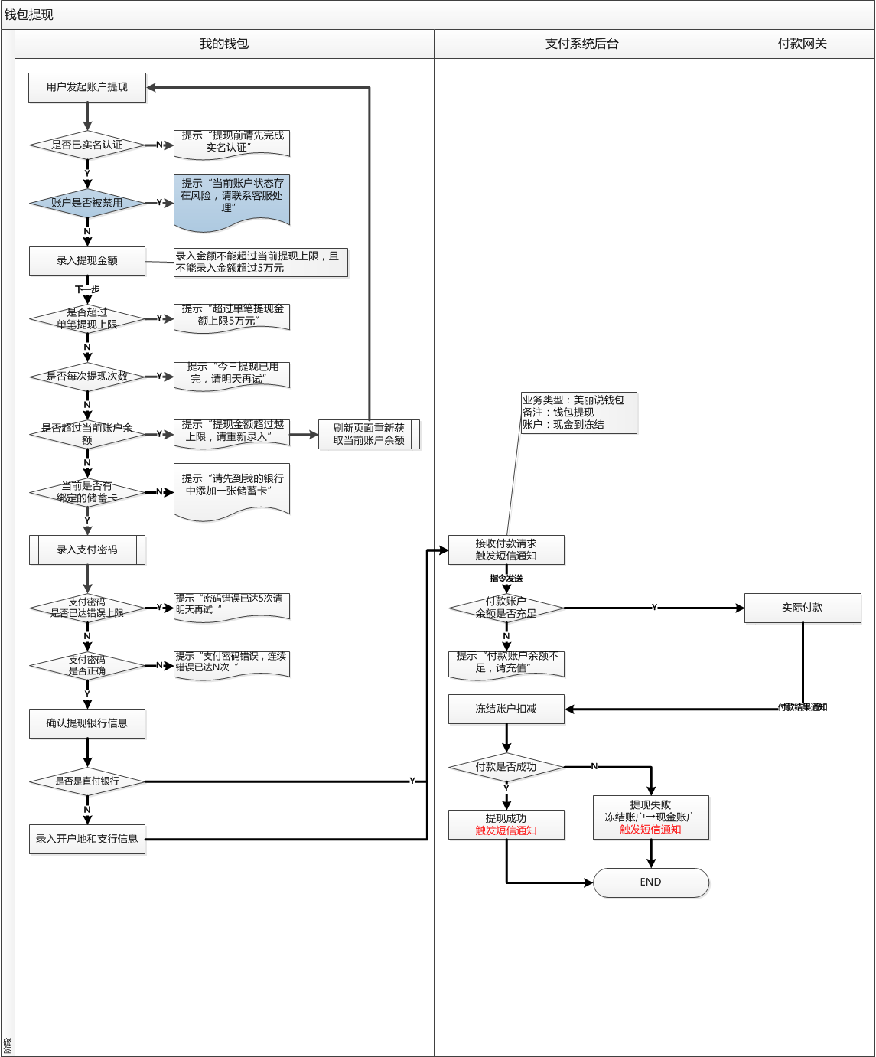

#### 余额支付流程

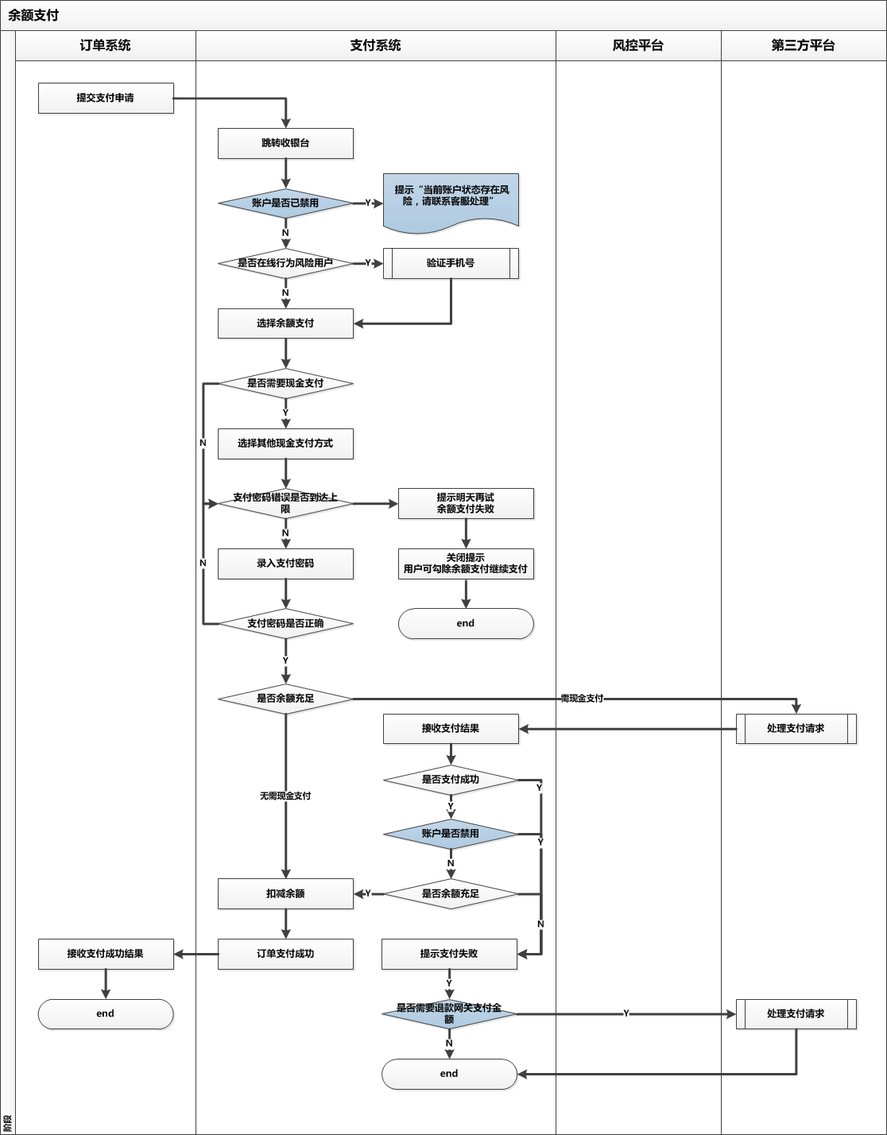

#### 用户页面说明

#### 钱包首页

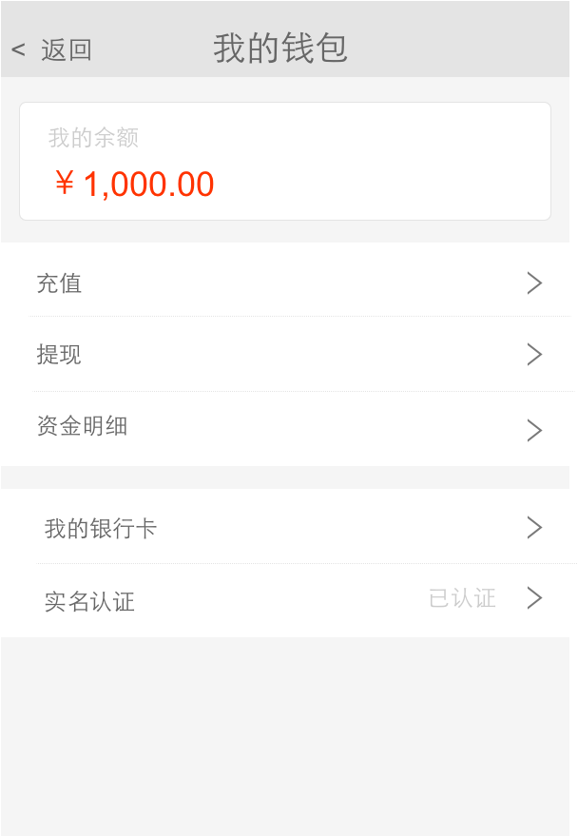

* 进入此页前置条件

1. 登录用户
2. 绑定了手机号且已设置了支付密码

* 本期需求

1. 增加提现入口

点击提现前需判断是否已进行实名认证，

* 1. 未实名

点击提现进行如下提示：

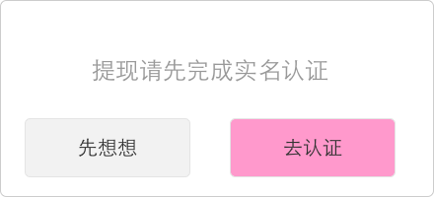

* 先想想：点击后关闭提示
* 去认证：点击后关闭提示且跳转到实名认证流程（详情另见）
  1. 已实名，还需判断账户是否已禁用
     1. 账户禁用情况下点击提现入口进行提示：

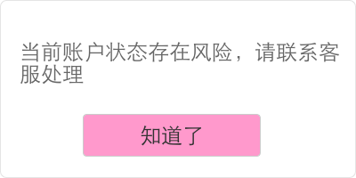

* 知道了：关闭弹框提示。
  + 1. 已实名，且账户未禁用

直接跳转提现首页（详情另见提现流程）

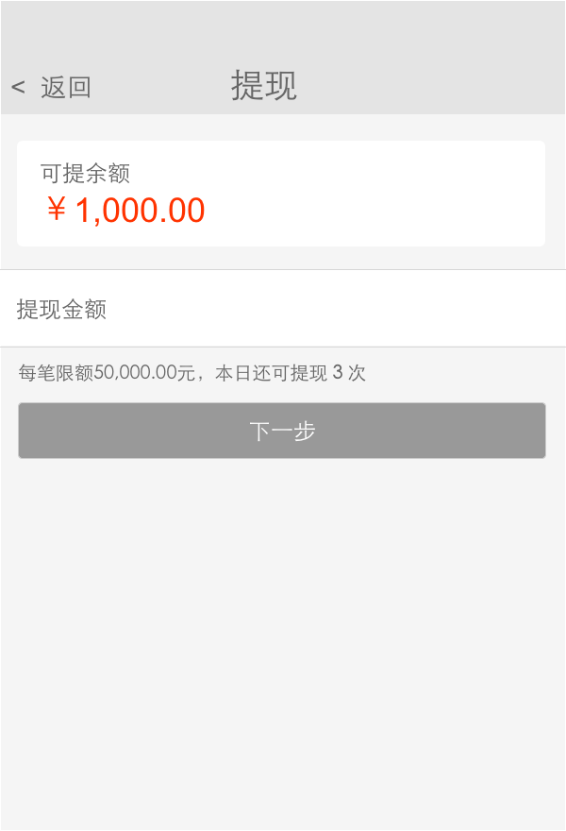

1. 增加实名认证入口

进入钱包首页后客户单通过支付系统获取用户是否已进行实名认证，并在实名认证入口进行提示；

* 1. 未实名

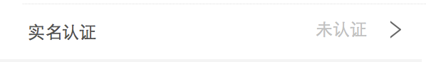

未实名点击进入实名认证流程（详情另见）

* 1. 已实名

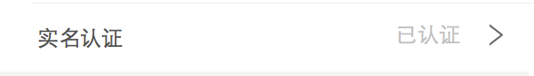

已实名点击进入查看实名详情页面

1. 实名详情页

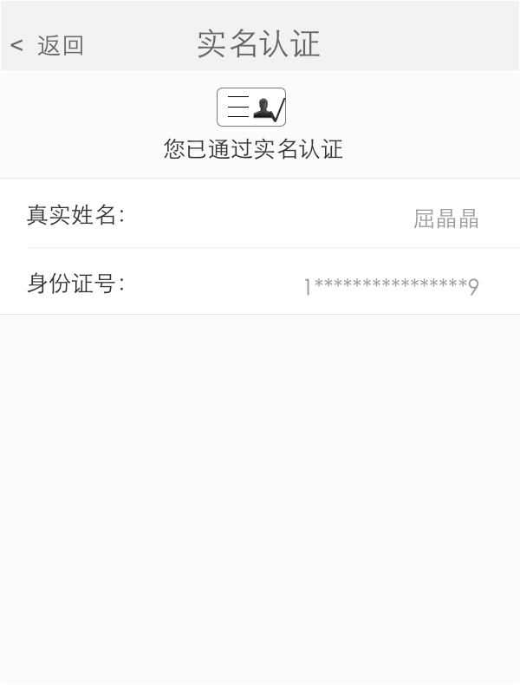

* + - 进入此页面前置条件：
      * 登录用户
      * 已实名认证
    - 页面详情
      * 真实姓名：显示全称
      * 身份证号：显示18位，其中首位和最后一位显示数字或字母，其他以“*“代替。
    - 按钮：点击左上角“返回“到钱包首页

#### 实名认证

实名认证通过快捷支付一笔0.01元的支付单进行验证，支付成功后则根据快捷支付时录入的持卡人信息和身份证信息完成实名。

实名认证完成后，以前版本已绑定的非该实名下的银行卡自动解绑，低版本的新增绑卡仍可跳转到录入银行卡信息页面，但提交短信验证时先判断该持卡人是否与该账户实名信息一致，否则进行提示，无法进行后续支付。

* 支付逻辑：
  + 业务类型：美丽说钱包
  + 支付类型：普通支付
  + 业务单生成：支付系统生成，包含支付类型含义、时间戳精确到秒、单号扩展位数

#### 录入银行卡卡号

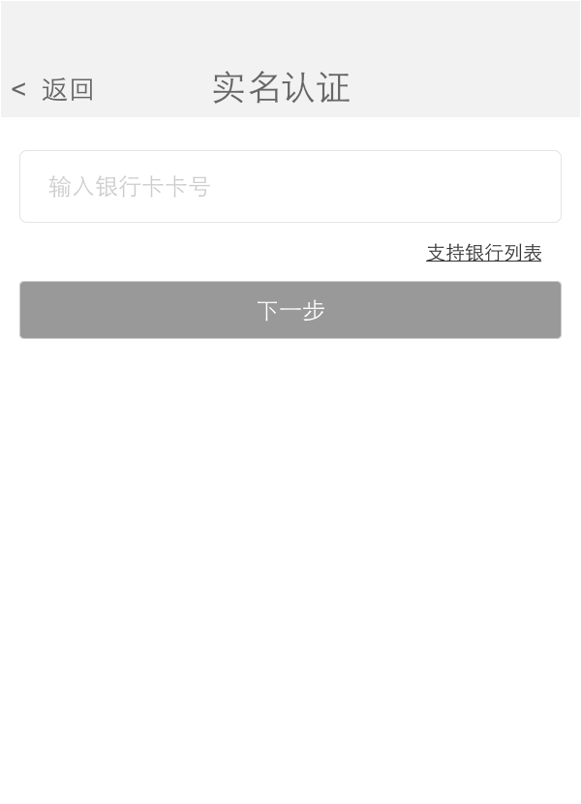

* 前置条件：
  + 登录用户
  + 已开通钱包用户
* 页面信息：
  + 录入一张实名人开户的银行卡号
  + 录入时4位自动一间隔
* 按钮：
  + 左上角返回：点击后直接返回到钱包首页
  + 下一步：点击后进行判断

1. 是否已录入银行卡卡号，未录入则提示

“请输入以实名人开户的银行卡卡号“

1. 录入后是否支持该卡快捷支付（根据快钱接口返回该卡号是否支持实名认证）

“卡号录入有误或不支持该银行卡“

#### 银行卡列表页

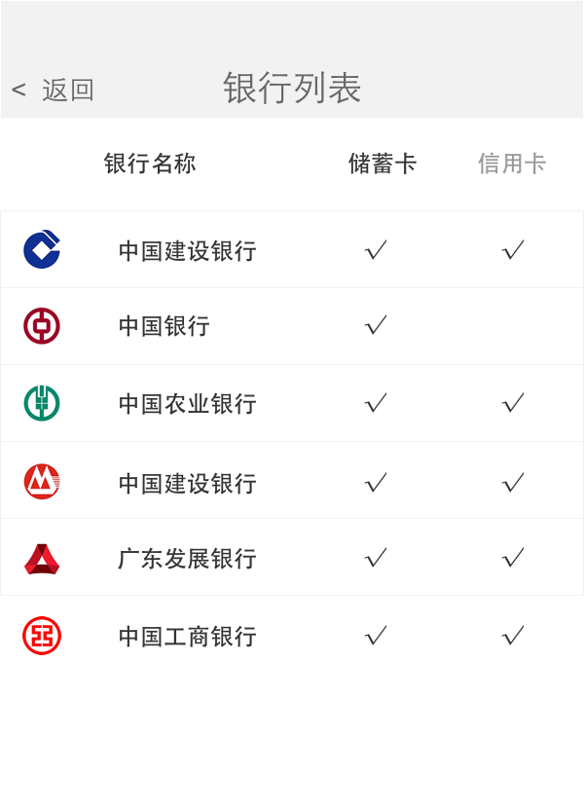

* 前置条件：
  + 登录用户
  + 从录入卡号页面点击进入支持银行列表
* 页面信息：
  + 支持的银行名称
  + 支持的卡种信息，支持则打“√”不支持则空白
* 按钮：
  + 左上角返回：点击后返回到录入卡号页面

#### 验证支付密码

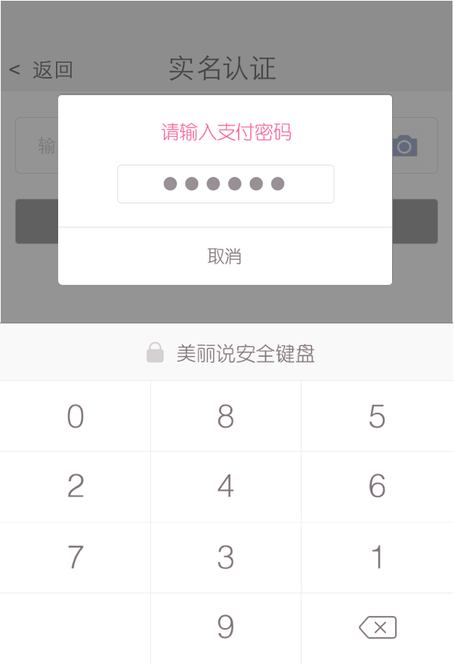

验证支付密码（同5.2.1版本，说明略）

#### 录入银行卡信息

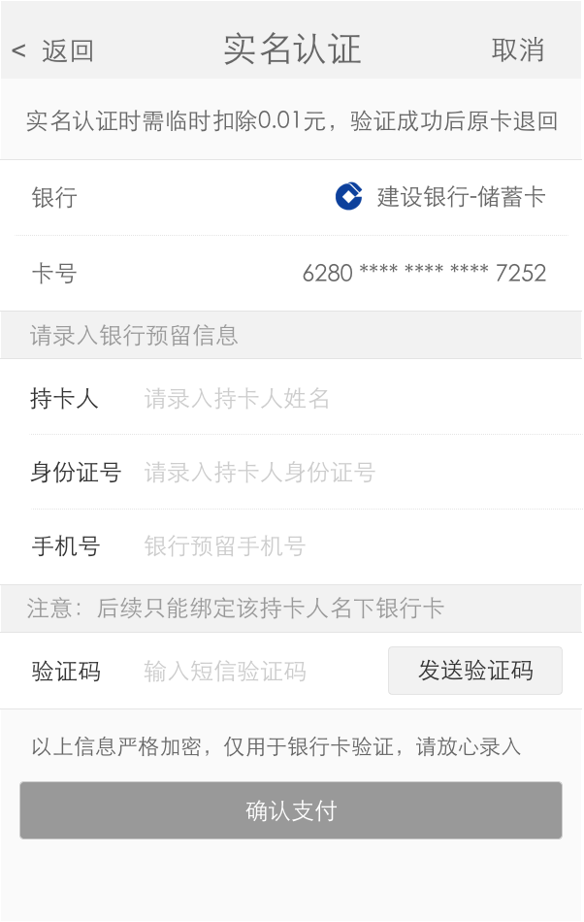

* 前置条件：
  + 登录用户
  + 卡号通过第三方网关验证通过银行卡
* 页面信息：
  + 顶部提示：实名认证时需临时扣除0.01元，验证成功后原卡退回；
  + 绑卡提示：“注意：后续只能绑定该持卡人名下银行卡“；
  + 其他银行卡信息验证同5.2.1略。
* 按钮：
  + 左上角“返回“：返回到录入银行卡号页面
  + 右上角“取消“：退出实名认证流程，提示如下

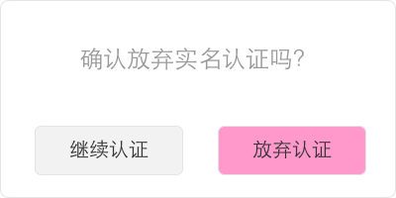

* 继续认证：直接关闭提示框
* 放弃认证：关闭提示框返回到钱包首页
  + 其他同5.2.1，略

#### 独立添加银行卡

#### 进入我的银行卡首页

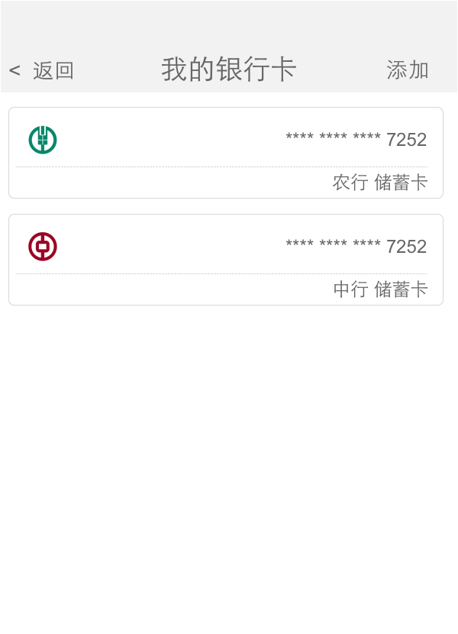

* 前置条件：
  + 已登录用户
  + 已开通钱包用户，可进入次页面
* 页面信息：略
* 按钮：
  + 左上角返回：点击返回到钱包首页
  + 右上角添加：点击后进入添加银行卡流程

#### 录入银行卡（未实名）

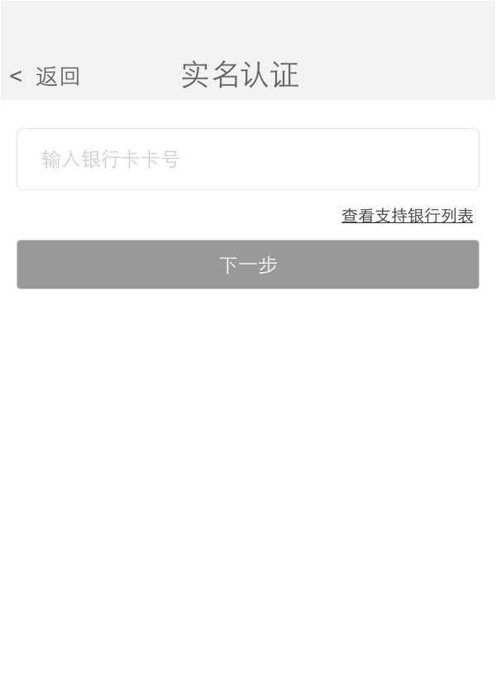

* 前置条件：
  + 已登录用户
  + 从添加银行进入此页面，且未实名
* 页面信息：略
* 按钮：
  + 返回：返回到我的银行卡首页
  + 下一步：

1. 是否已录入银行卡卡号，未录入则提示
   1. “请录入银行卡卡号“
2. 录入后是否支持该卡快捷支付（根据快钱接口返回该卡号是否支持快捷支付）
   1. “卡号录入有误或不支持该银行卡“

以上条件都满足后进度下一步，验证支付密码（略）

#### 录入银行卡信息（未实名）

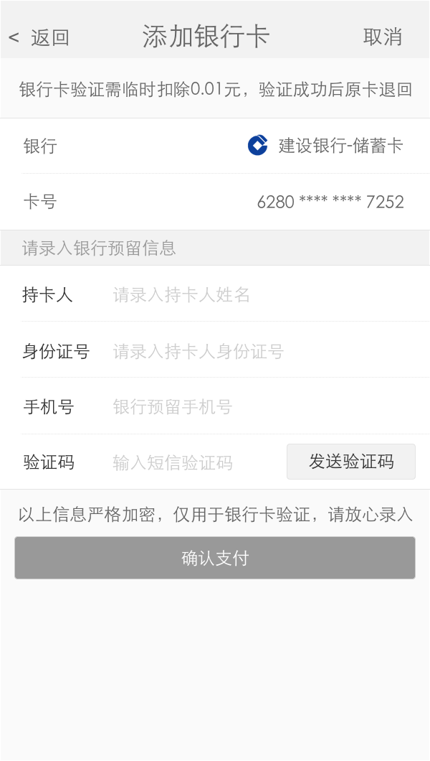 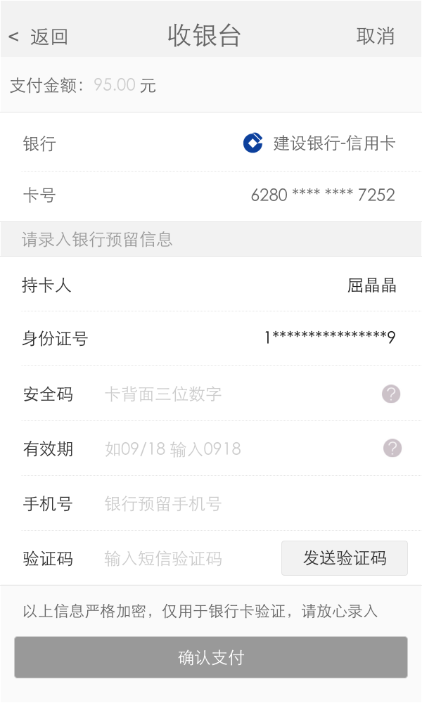

* 前置条件：
  + 已登录用户，未实名认证
  + 通过添加银行卡卡号验证，且通过。
* 页面信息如图：
  + 顶部提示：添加银行卡需临时扣除0.01元，验证成功后原卡退回；
  + 略
* 按钮：
  + 左上角“返回“：返回到录入银行卡号页面
  + 右上角“取消“：退出添加银行卡流程，提示如下

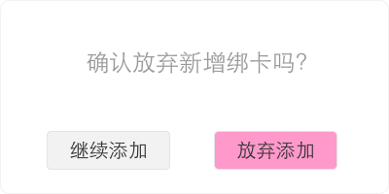

* 继续添加：直接关闭提示框
* 放弃添加：关闭提示框返回到我的银行卡首页
  + 其他同5.2.1，略

#### 录入银行卡卡号（已实名）

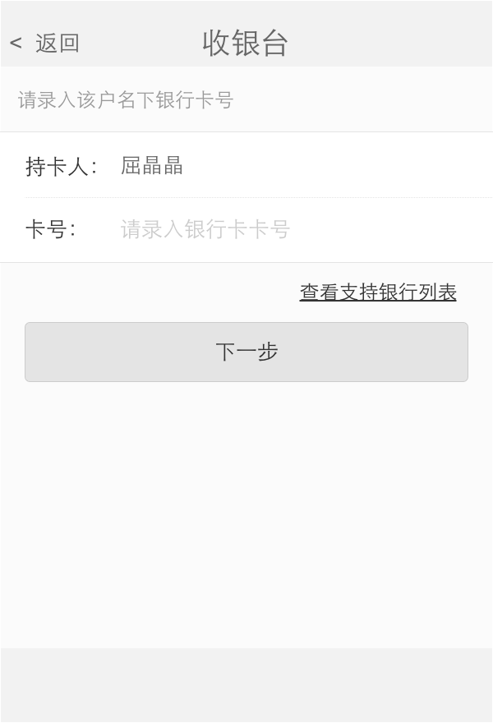

* 前置条件：
  + 已登录用户，已实名认证
  + 从添加银行卡进入此页面
* 页面信息：
  + 页面提示：请录入该户名下银行卡号；
  + 持卡人：显示已实名认证姓名全称；
  + 银行卡卡号：略
* 按钮：
  + 同未实名页面，略

#### 录入银行卡信息（已实名）

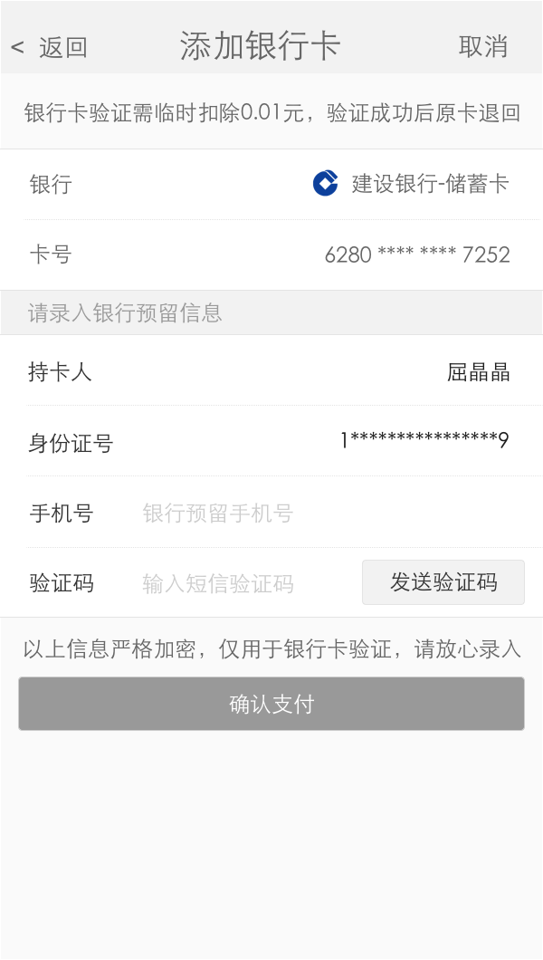 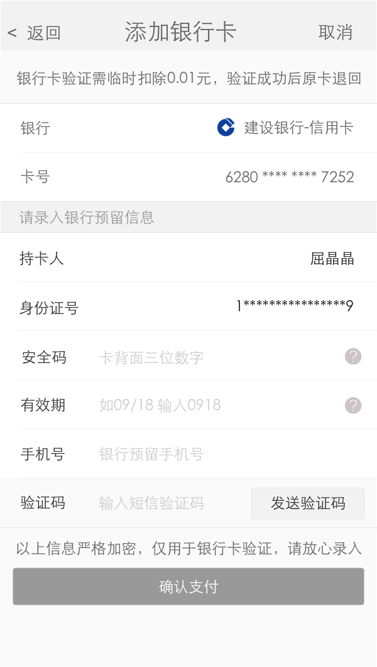

* 前置条件：
  + 登录用户，且已实名认证
  + 卡号通过第三方网关验证通过银行卡
* 页面信息：
  + 顶部提示：银行卡验证需临时扣除0.01元，验证成功后原卡退回；
  + 绑卡提示：“注意：后续只能绑定该持卡人名下银行卡“；
  + 持卡人和身份证号信息直接读取实名信息；
  + 其他银行卡信息验证同5.2.1略。
* 按钮：
  + 左上角“返回“：返回到录入银行卡号页面
  + 右上角“取消“：退出添加银行卡流程，提示如下



* + - 继续添加：直接关闭提示框
    - 放弃添加：关闭提示框返回到我的银行卡首页
  + 确认支付：
    - 如果当用户录入的银行卡提示持卡人身份证信息错误时，提示：

“银行卡与实名认证信息不符，请换卡重试”

* + 其他同5.2.1版本
* 支付成功后跳转到银行卡首页

#### 未开通钱包用户新增绑卡流程+实名认证

#### 选择“添加其他银行卡“

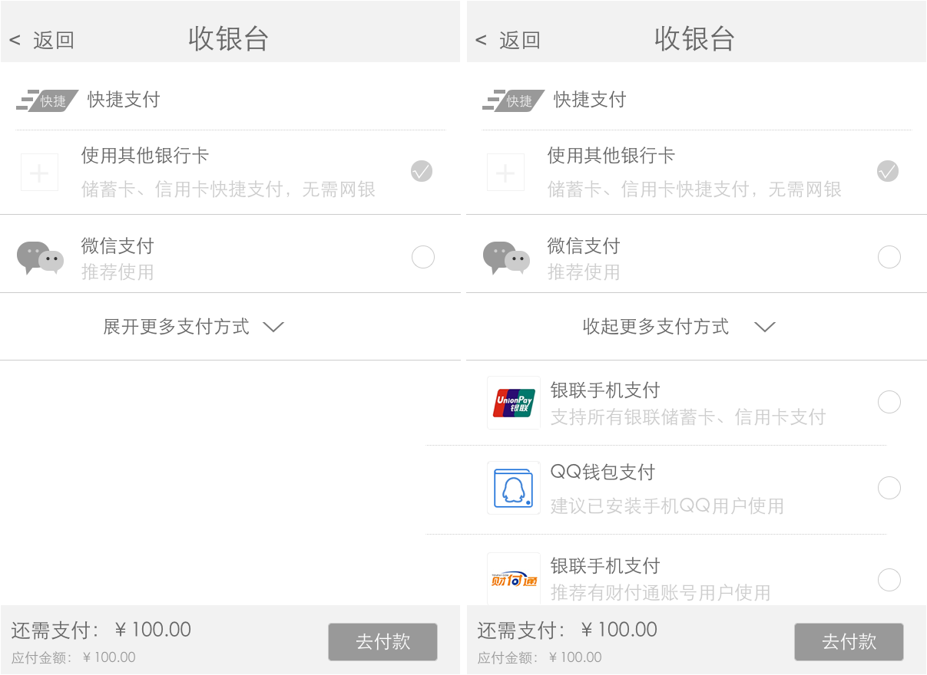

* 前置条件：用户尚未开通钱包，且尚未绑定银行卡
* 页面信息：
  + 将平台支付除“微信支付“外全部放到更多支付方式收起
  + 只有点击“更多支付方式“后才展开所有显示其他平台如右图

#### 绑定手机（如果已绑定跳过此步）

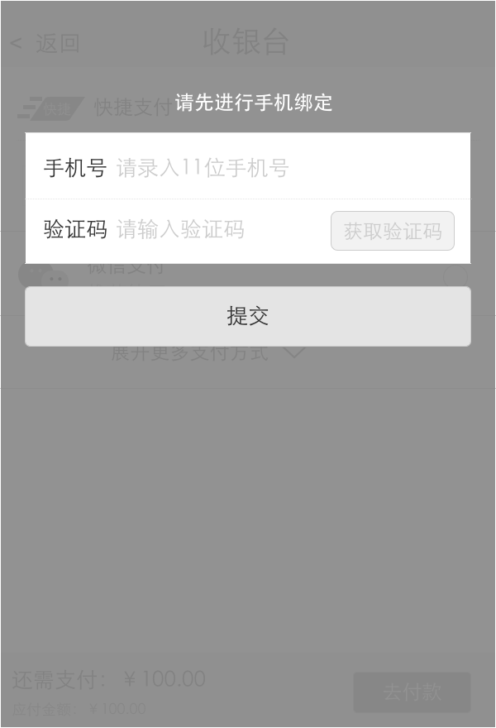

* 前置条件：
  + 用户选择新增绑卡且尚未绑定手机
* 页面信息：
  + 顶部提示：绑定完成后不会再进行此步骤
  + 手机号（必填）：录入用户要绑定的手机号（限国内11位数字手机号）
  + 验证码（必填）：录入上述手机号接收到得验证码，验证码有效期5分钟
* 按钮：
  + 获取验证码：
    - 判断是否录入手机号，否则提示：请录入手机号码
    - 判断录入的手机号是否满足11位，否则提示：手机号码录入有误
    - 判断该手机号是否已被其他账号占用，否则提示：该手机号已绑定其他账户，请更换手机号重试
  + 下一步：
    - 判断是否录入验证码，否则提示：请获取并录入验证码

#### 设置支付密码

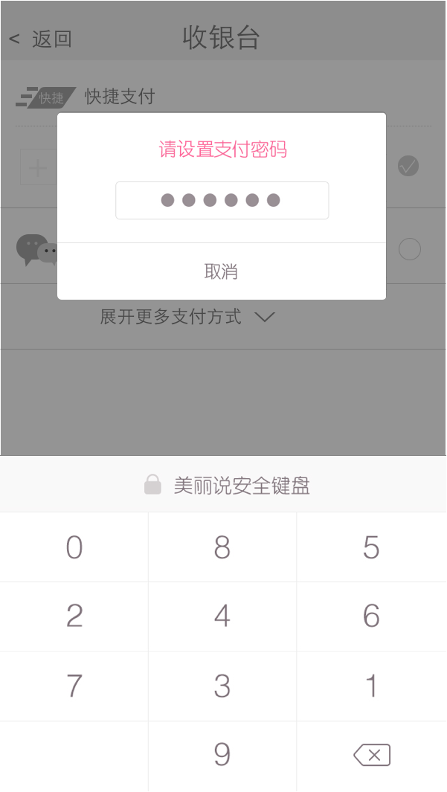

* 前置条件：上一步由绑定手机号验证通过到此页面，或手机号已绑定直接设置支付密码
* 页面信息：
  + 录入支付密码（必填）：焦点获取后唤起美丽说安全键盘进行录入

当录入满6位数字后自动进行判断

* + - 判断支付密码是否与登录密码不同，否则提示“支付密码不能与登录密码一致”

通过后跳转到下一步。

* 按钮：
  + 取消：隐藏安全键盘

#### 确认支付密码

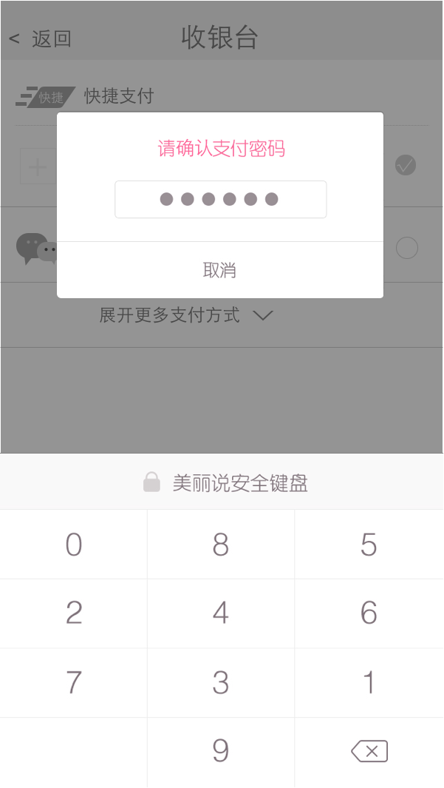

* 前置条件：设置支付密码后进入此页面
* 页面信息：
  + 确认支付密码（必填）：设置完支付密码后直接唤起

当录入满6位数字后自动进行判断

* + - 判断此次录入支付密码是否与设置时录入一致，否则提示“两次录入支付密码不同，请重新录入”

通过后跳转到下一步。

* 按钮：
  + 取消：隐藏安全键盘；

#### 验证银行卡号（未实名）

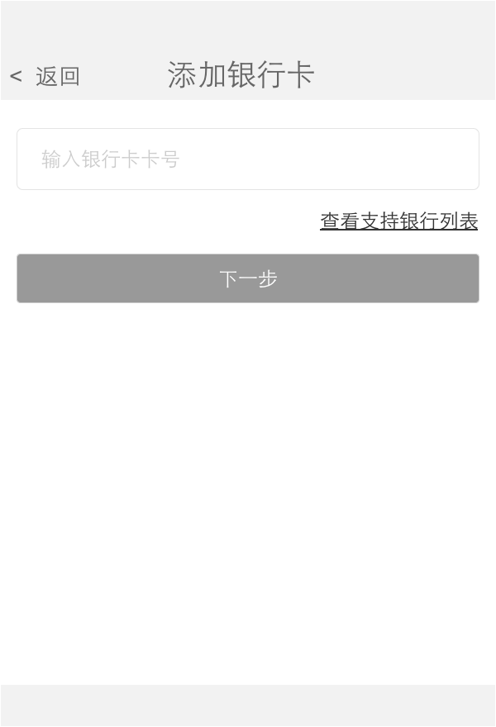

* 前置条件：
  + 已登陆用户
  + 新增绑卡用户设置完支付密码后跳转到此页面
* 页面信息：略
* 按钮：
  + 左上角返回：点击后直接返回到收银台首页
  + 右上角取消：点击后弹出提示

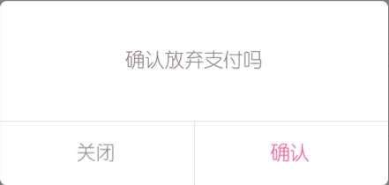

* + - 关闭：关闭提示框
    - 确认：关闭提示框返回到订单列表页
  + 下一步：
    - 判断是否已录入银行卡号，否则进行提示
    - 如果用户在录入卡号之前已经验证过支付密码则不用再次验证，如果未录入在点击下一步后进行支付密码验证（略）
    - 后续同新增绑卡

#### 支付成功页面（新增）

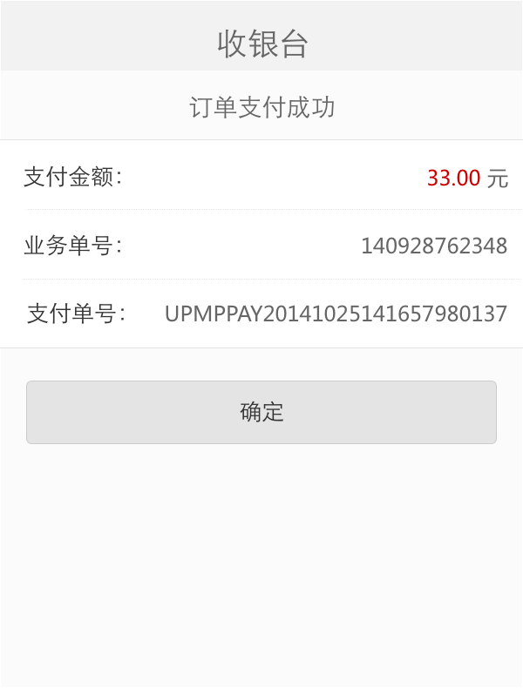

* 前置条件：
  + 已登陆用户
  + 支付成功（各网关、余额、混合支付）
* 页面信息：
  + 顶部提示：订单支付成功
  + 支付金额：整个业务单支付总金额；
  + 业务单号：业务系统请求的交易单号
  + 支付单号：支付系统生成的支付流水号
* 按钮：
  + 确定：返回到订单支付成功页面（可根据各业务线不同可配置）

#### 提现

#### 录入提现金额



* 前置条件：
  + 已登陆用户
  + 已开通钱包
  + 已实名认证
  + 账户未禁用
* 页面信息：
  + 可提现金额：显示当前钱包余额，精确到分，千分位显示
  + 提现金额（必填文本框）：金额，交互方式同充值金额（0.01到5万元单笔）
  + 单笔、当日提现限制



每笔提现限额：50,000.00元

本次还可提现次数：自然日内3次，没提现成功提交一次减少一次，直到减少到0为止。

* 按钮：
  + 左上角返回：点击后返回钱包首页
  + 下一步：
    - 判断是否已录入提现金额：请录入提现金额
    - 判断是否当日还可提现： 今日提现次数已用完，请明天再试
    - 判断录入提现金额是否超过可提现上限：提现金额超过可提现上限
    - 判断录入提现金额是否超过单笔提现上限：提现金额超过单笔提现上限
  + 弹出录入支付密码,流程略

#### 提交提现金额后未有绑定的储蓄卡

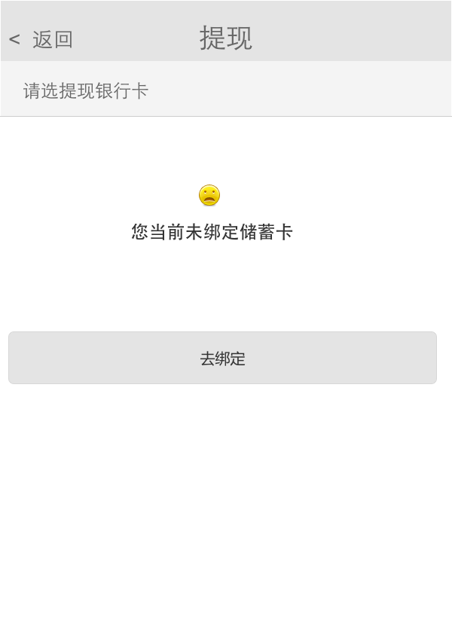

* 前置条件：
  + 已登陆用户
  + 已开通钱包
  + 已实名认证
  + 当前绑卡未有储蓄卡绑卡记录
* 页面信息：
  + 顶部提示：请选提现银行卡
  + 页面提示：您当前未绑定储蓄卡
* 按钮：
  + 左上角返回：返回到提现金额页面
  + 去绑定：点击后跳转到已实名绑卡首页，如下图

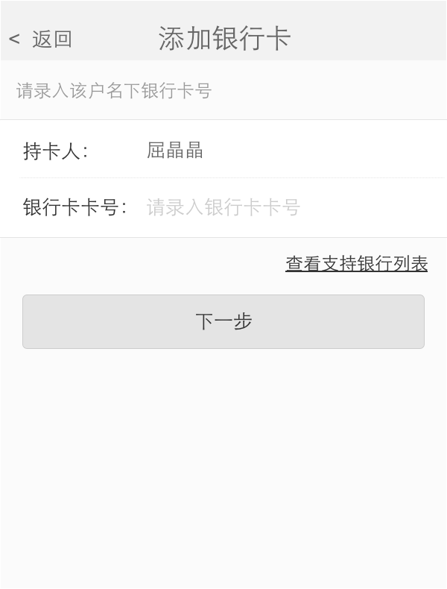

跳转此页后，根据跳转来源判断是否是储蓄卡，如果录入非储蓄卡则提示“不支持非储蓄卡提现”

其他同新增绑卡，绑卡完成后跳转提现首页。

#### 选择提现银行卡（已绑卡）

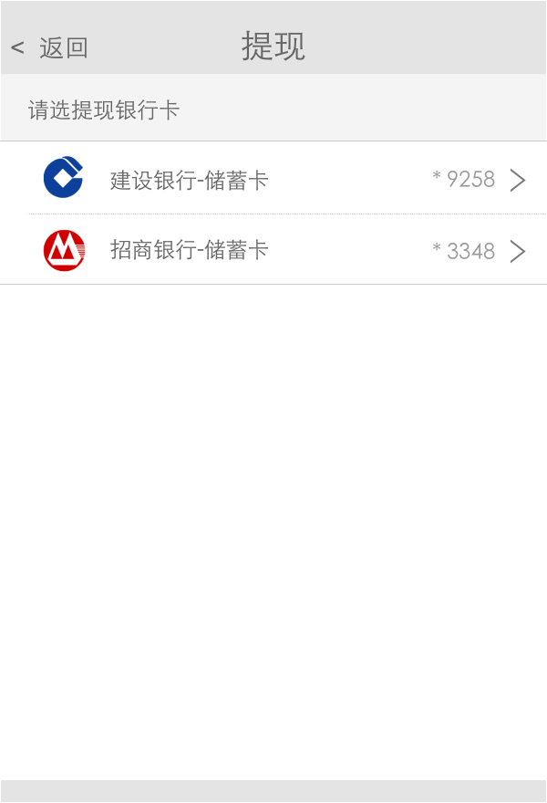

* 前置条件：
  + 已登陆用户
  + 已开通钱包
  + 已实名认证
  + 当前有储蓄卡绑卡记录
* 页面信息：
  + 顶部提示：请选提现银行卡
  + 已绑储蓄卡信息：如图展示当前绑定
* 按钮：
  + 左上角返回：返回到提现金额页面
  + 银行卡区域：直接到一下页确认提现信息

#### 提现信息确认页（直付银行）

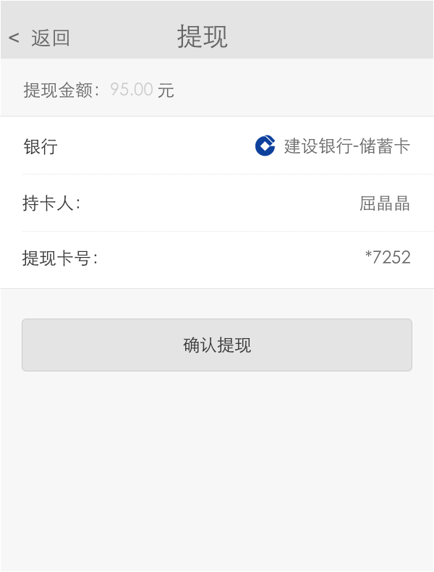

* 前置条件：
  + 已登陆用户
  + 已开通钱包
  + 已实名认证
  + 提现银行为直付银行，或该银行卡支付已有提现成功支行、开户地区信息存储。
* 页面信息：如图，略
* 按钮：
  + - 判断是否当日还可提现： 今日提现次数已用完，请明天再试
    - 判断录入提现金额是否超过可提现上限：提现金额超过可提现上限
    - 判断录入提现金额是否超过单笔提现上限：提现金额超过单笔提现上限

满足以上条件后跳转到提现成功页。

#### ~~提现信息确认页（非直付银行）~~

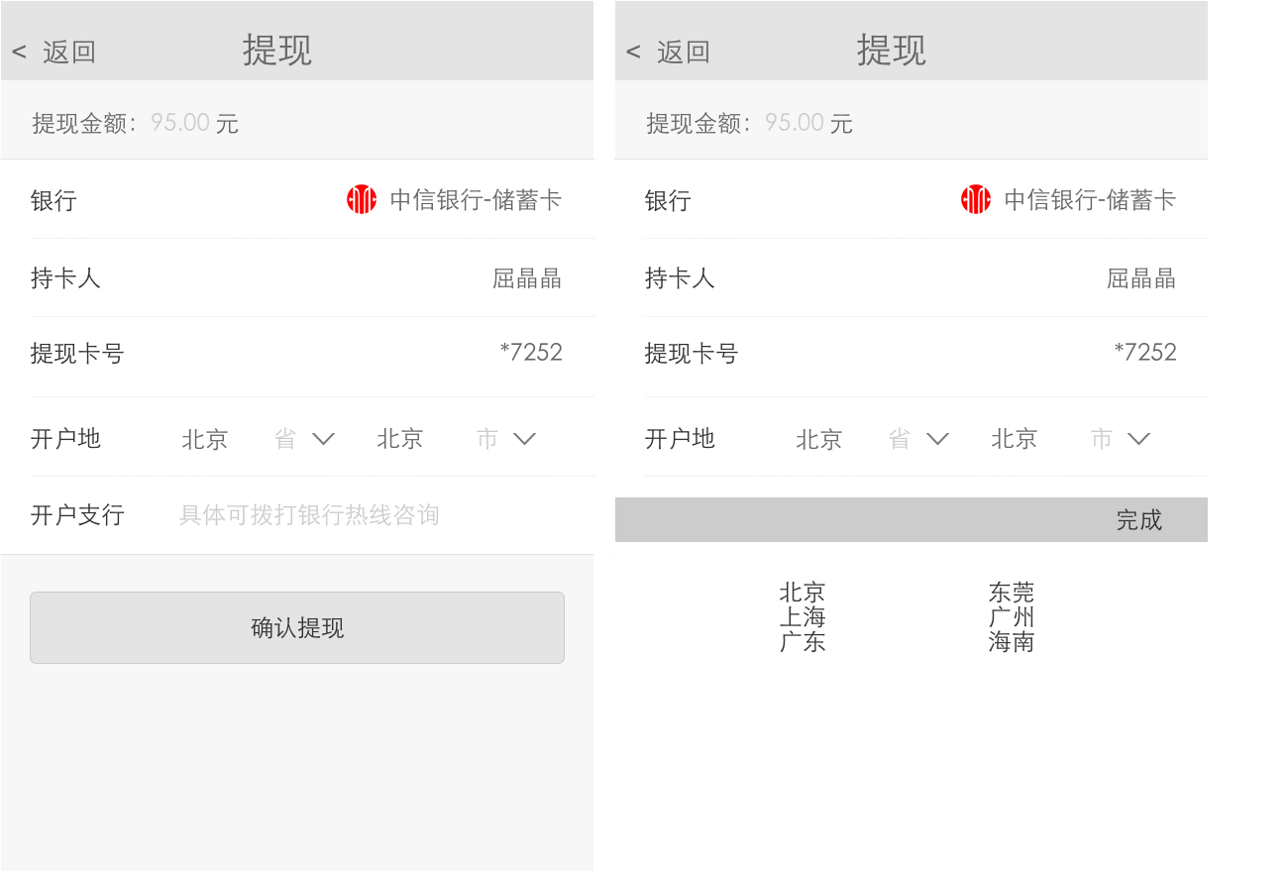

* 前置条件：
  + 已登陆用户
  + 已开通钱包
  + 已实名认证
  + 提现银行为直付银行，或该银行卡支付已有提现成功支行、开户地区信息存储。
* 页面信息：
  + 开户地：点击或获取支付系统可开户地区接口，默认为空
  + 支行信息：最多提交30个汉字字符。
* 按钮：
  + - 是否录入的开户地：请选择开户地
    - 支付录入支行信息：请录入支行信息
    - 判断是否当日还可提现： 今日提现次数已用完，请明天再试
    - 判断录入提现金额是否超过可提现上限：提现金额超过可提现上限
    - 判断录入提现金额是否超过单笔提现上限：提现金额超过单笔提现上限

满足以上条件后跳转到提现成功页。

#### 提现提交成功

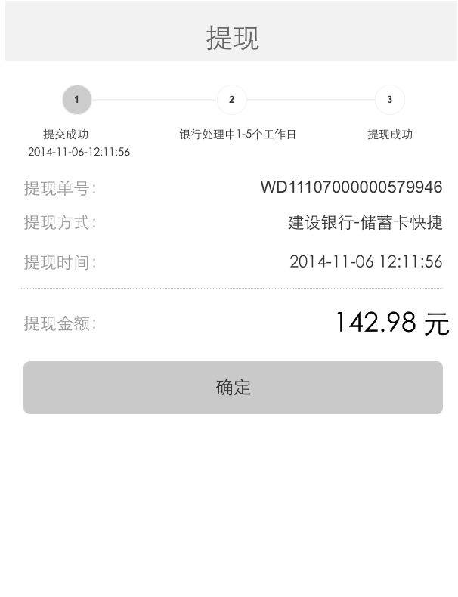

* 前置条件：
  + 已登陆用户
  + 已开通钱包
  + 已实名认证
  + 提交请求成功
* 页面信息：
  + 提现处理进度（如图）
  + 提现单号：支付系统生成的提现业务单号
  + 提现方式：显示提现的具体银行卡信息，如图
  + 提现时间：显示体检提交成功时间
  + 提现金额：精确到分，千分位显示
* 按钮：
  + 确定：点击后返回到钱包首页，并刷新提现后余额

#### 资金明细

#### 提现明细

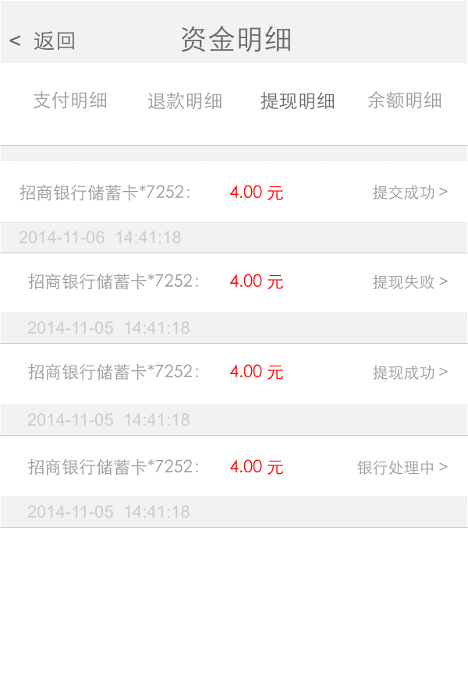

* 前置条件：
  + 已登陆用户
  + 已开通钱包
* 页面信息：
  + 提现银行卡
  + 提现金额
  + 提现状态
  + 提现提交时间（倒序）
* 按钮：
  + 点击各数据查看提现单详情

#### 提现详情

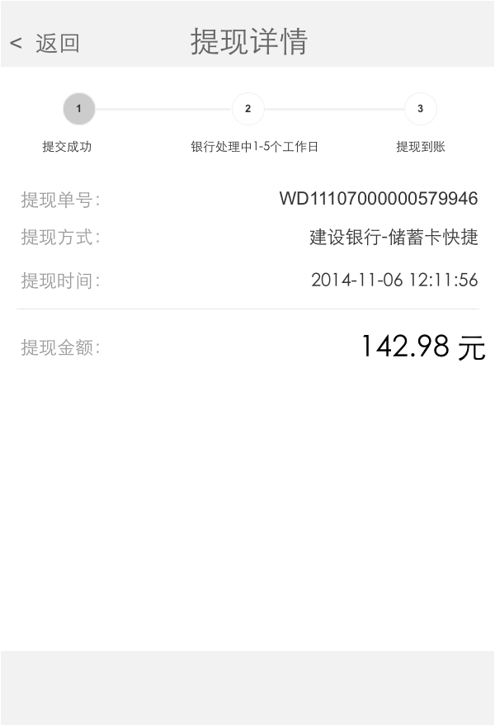 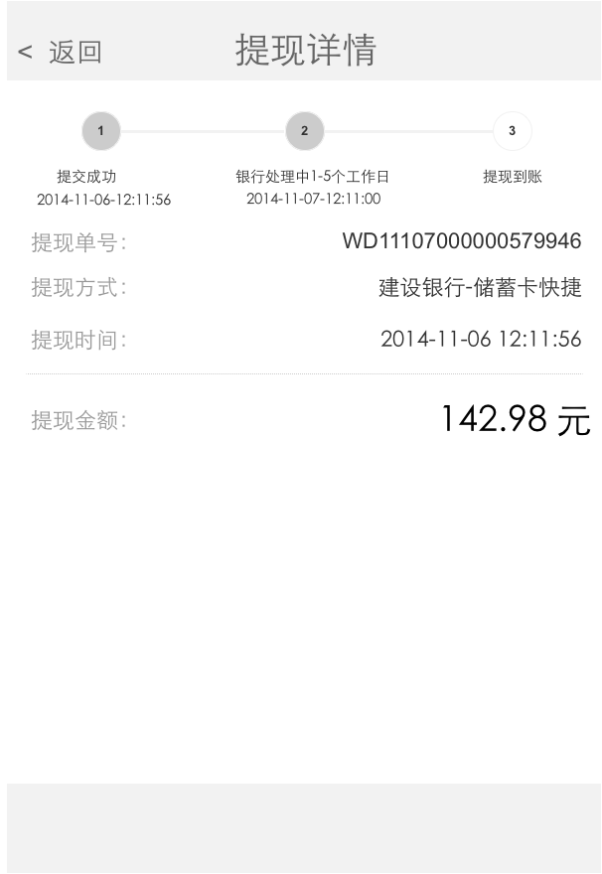

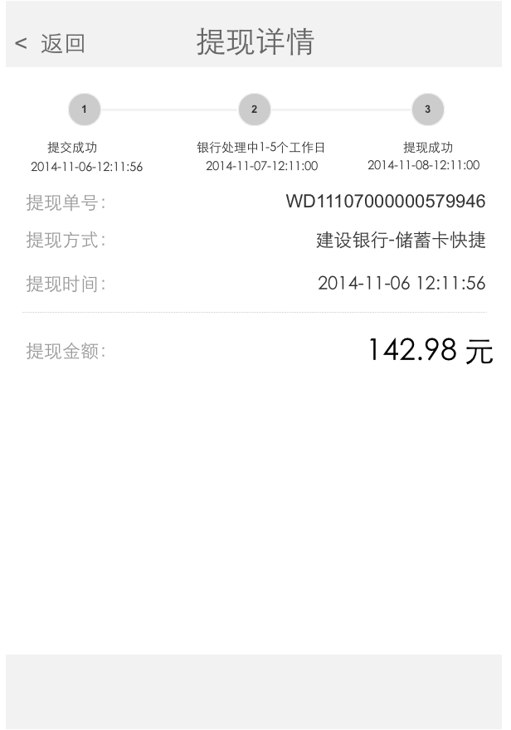 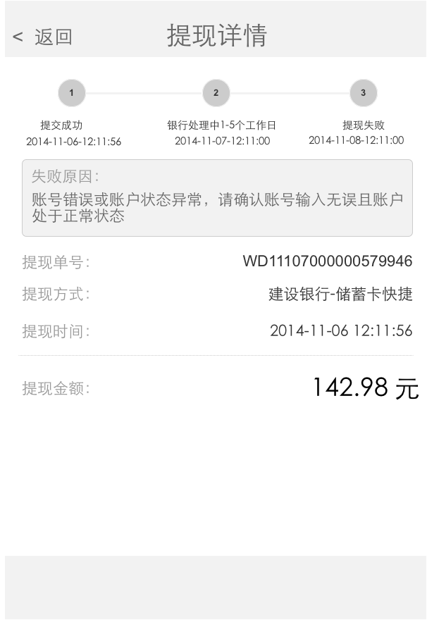

#### 余额明细

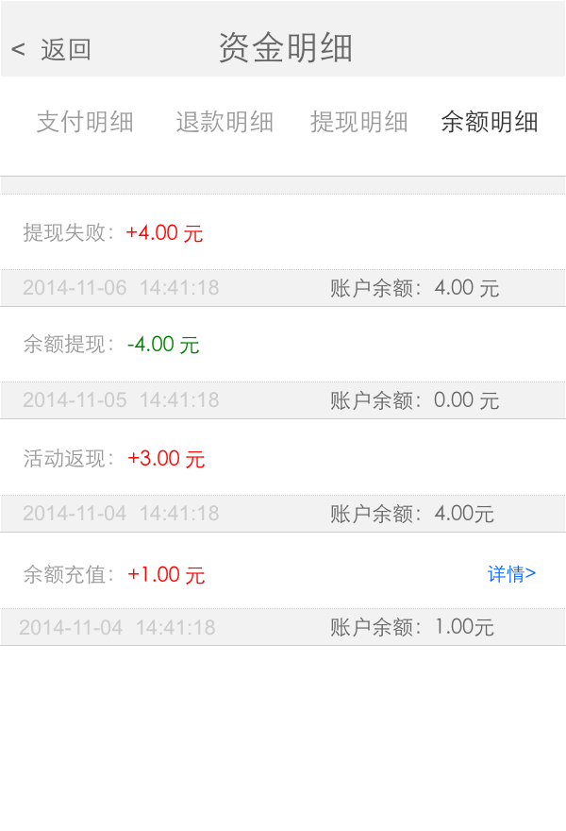

* 前置条件：
  + 已登陆用户
  + 已开通钱包
* 页面信息（增加）：
  + 增加首次快捷支付立返3元到钱包（新增绑卡、充值、实名认证、订单支付）
  + 增加余额提现出金明细
  + 增加余额提现失败入账明细

#### Function List

**總表**

|  |  |  |  |
| --- | --- | --- | --- |
| **编号** | **功能** | **描述** | **优先级** |
| 1 |  |  | 1 |
| 2 |  |  | 1 |
| 3 |  |  | 1 |

|  |  |  |  |
| --- | --- | --- | --- |
| 1. 后台功能说明 < > | | | |
| **编号** | **需求** | **描述** | **优先级** |
| 1.1 |  |  | 1 |

|  |  |  |  |
| --- | --- | --- | --- |
| 1. 后台功能说明 < > | | | |
| **编号** | **需求** | **描述** | **优先级** |
| 2.1 |  |  |  |

|  |  |  |  |
| --- | --- | --- | --- |
| 1. 功能说明 < > | | | |
| **编号** | **需求** | **描述** | **优先级** |
| 3.1 |  |  | 1 |

#### Site Map

#### 状态流转

#### 提现状态流转

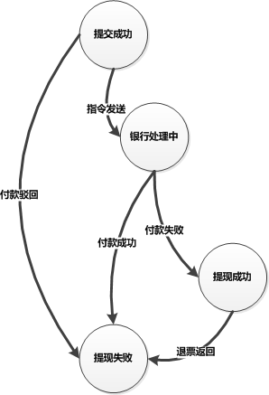

|  |  |  |  |
| --- | --- | --- | --- |
| 序号 | 业务节点 | 我的钱包-资金明细 | 支付系统后台 |
| 提现明细/详情 | 付款管理 |
| 1 | 用户提交提现 | 提交成功 | 待付款 |
| 2 | 付款指令发送 | 银行处理中 | 银行处理中 |
| 3 | 返回付款成功 | 提现成功 | 付款成功 |
| 4 | 返回付款失败 | 提现失败 | 付款失败 |
| 5 | 返回退票 | 提现失败 | 付款失败 |

#### 资金明细

|  |  |  |  |  |  |  |
| --- | --- | --- | --- | --- | --- | --- |
| 业务 | | 支付/退款类型 | 资金名称 | 出入类型 | 业务类型 | 出入账户 |
| 实名认证 | 支付验证 | 普通支付 | 钱包充值 | 入账 | 美丽说钱包 | 会员现金 |
| 验证后退款 | 普通支付退款 | 充值退款 | 出账 | 美丽说钱包 | 会员现金 |
| 提现 | 提交申请 | -- | 钱包提现 | 出账 | 美丽说钱包 | 会员现金 |
| 钱包提现 | 入账 | 美丽说钱包 | 提现账户 |
| 提现成功 | -- | 钱包提现 | 出账 | 美丽说钱包 | 提现账户 |
| 提现失败 | -- | 提现失败 | 出账 | 美丽说钱包 | 提现账户 |
| 提现失败 | 入账 | 美丽说钱包 | 会员现金 |
| 提现退票 | -- | 提现退票 | 入账 | 美丽说钱包 | 会员现金 |
| 网关成功余额扣减失败（5） | 混合支付网关支付成功，单业务单失败 | 普通支付/担保支付 |  | -- |  | -- |
| 网关退款 | 普通支付退款//担保支付退款 |  | -- |  | -- |
| 网关成功活动金额扣减失败（6） | 立减活动网关支付成功回调后不能扣减活动账户余额 | 普通支付/担保支付 |  | -- |  | -- |
| 网关退款 | 普通支付退款//担保支付退款 |  | -- |  | -- |